Beta School
La Beta e i suoi Giovani Piloti

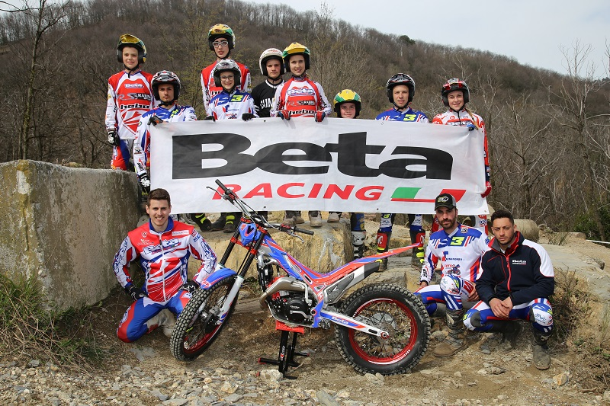

Iniziano dal Pro Park Genova gli allenamenti – gara del Beta School.

Primo appuntamento di allenamento e test in gara per il Beta School giunto al quarto incontro.
Il Pro Park di Genova ha ospitato i corsi tenuti da Filippo Locca, Davide Zaccagnini e Prisco Pezzella.
Sabato 14 Aprile allenamento e preparazione in vista della gara d’apertura del Masters Beta con i piloti divisi in due gruppi di lavoro che, hanno partecipato all’allenamento mattutino, cui è seguita una breve pausa pranzo di ricarica prima della visita alle zone.
Proprio la visita alle zone è stata la novità di questo appuntamento, momento di aggregazione che vede tecnici e piloti insieme a scambiarsi idee sulla tattica di gara, traiettorie e tecnica per affrontare i passaggi.
Domenica invece indossato il pettorale “gli alunni” hanno messo in pratica i consigli degli istruttori non deludendo le aspettative.
3 le vittorie di Giornata con Marchetti nella Tr2 Soulier nella Juniores A e Pedretti nella Juniores B.

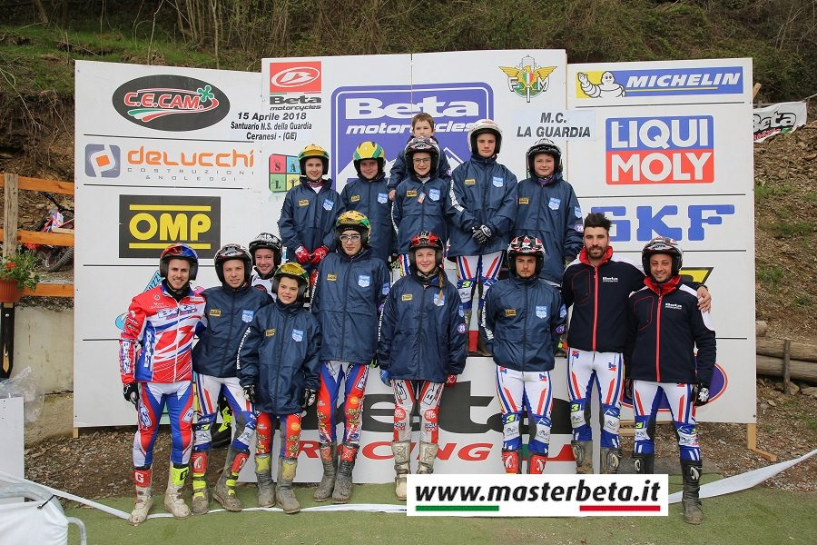

Classifiche dei Piloti Beta School:

-Tr2 1° Marchetti , 5° posto Rabino C.
-Tr3 6° Giaquinto, 7° Brancati.
-Juniores A: 1° Soulier, 2° Bassi, 3° Valletta, 4° Lo Presti, 5° Rabino S.
-Juniores B: 1° Pedretti, 2° Cicchino.

Prossima tappa il 24 e 25 Aprile con l’allenamento - gara in occasione della seconda prova del Masters Beta in quel di Crevacuore.



